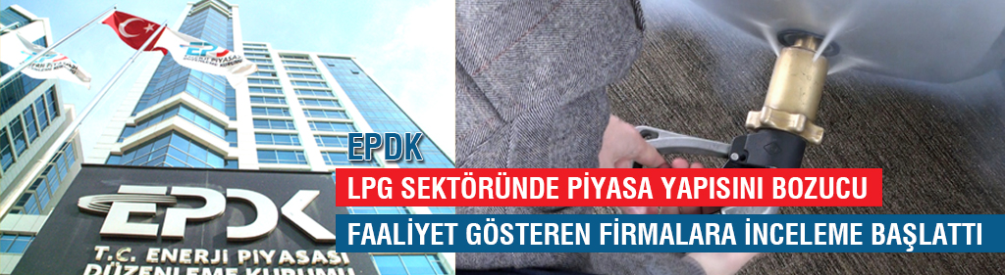

EPDK; LPG SEKTÖRÜNDE PİYASA YAPISINI BOZUCU FAALİYET GÖSTEREN FİRMALARA İNCELEME BAŞLATTI
(09.01.2017)

LPG ürünleri arasındaki vergi farklılığının kötüye kullanıldığını tespit eden Enerji Piyasası Düzenleme Kurumu vakit kaybetmeden harekete geçti.

Vergi miktarı daha yüksek olan otogaz ile tüplü ve dökme LPG arasındaki vergi farkı nedeniyle, dökme LPG türlerinin otogaz olarak satıldığını saptayan EPDK, piyasa yapısını bozucu yönde hareket ettiği değerlendirilen firmalar ile ilgili inceleme başlattı.

EPDK yetkilileri otogaz LPG ile diğer LPG türleri arasında kalori ve benzeri parametreler açısından bir farklılık bulunmadığını ve diğer LPG türlerinin usulsüz olarak otogaz yerine kullanılabildiği bilgisini verdi.

Yetkililer Eylül ayında ÖTV miktarının 20 kuruş artmasıyla otogaz LPG ile diğer LPG türleri arasındaki ÖTV farkının ton başına 568 TL olduğunu, bu durumun da Ekim ayından itibaren LPG türleri satış oranlarında piyasa yapısını bozucu farklılıklara yol açtığını belirtti.

Konut, otel, restoran ve endüstri sektöründeki işletmeler gibi tüplü ve dökme LPG kullanan işletmelerin desteklenebilmesi için diğer LPG türleri ile otogaz LPG arasında ÖTV farkı olduğunu belirten EPDK yetkilileri, destekleme amacıyla oluşan farkın, kötü niyetli firmalar tarafından daha çok kar elde etmek için kullanılmasına izin verilmeyeceğini vurguladı.

LPG piyasasında faaliyet gösteren şirketlerin hali hazırda akaryakıt şirketlerine göre daha yüksek kar marjları ile çalıştığını dile getiren EPDK yetkilileri, buna rağmen haksız kazanç peşine düşenlerle ilgili gerekli işlemleri yapacaklarını ve Maliye Bakanlığı tarafından da bu şirketlerle ilgili işlem yapılacağını kaydetti.

